Почтовый адрес: Россия, 443058, г. Самара, ул. Свободы, 83а
Электронная почта: dou275@mail.ru
Телефон: 8(846) 9950553
Год представления: 2021

Авторы:
Педагогический коллектив «Звёздный»
МБДОУ «Детский сад 275» г.о. Самара

«Агроэкологическое пространство»
в МБДОУ «Детский сад 275»
г.о. Самара
Самара, 2021
муниципальное бюджетное дошкольное образовательное учреждение
«Детский сад общеразвивающего вида № 275» городского округа Самара
Россия, 443058, г. Самара, ул. Свободы, 83а, тел. 995 05 53 e-mail: dou275@mail.ru

Содержание:

№ | Наименование | страница
1 | Пояснительная записка | 3
2 | Экологическое пространство в ДОУ | 4
3 | Модель экологического пространства | 5
3.1 | Групповые «Уголки природы» | 5
4 | Модель агроэкологического пространства | 6
4.1 | Огород | 7
4.2 | Теплица | 8
4.3 | Цветочно-декоративный отдел | 9
4.4 | Пасека | 11
4.5. | Озеро | 12
5 | Литература | 14

Пояснительная записка
В современном мире стремительно развиваются информационные технологии, ресурсы. В том числе есть и такие, которые направлены для использования в системе образования. Сегодня происходит переосмысление процесса обучения и воспитания в дошкольном образовании. Разрабатываются новые концепции образования, новые приемы и методы. В том числе появляются новые термины и одним из них стало понятие «Агроэкология».
Агроэкология – раздел экологии, исследующий возможности использования земель при одновременном сохранении ресурсов почв и защите экологической среды обитания человека. Ведь труд в природе благотворно влияет на развитие трудовых навыков, воспитание нравственных чувств, закладываются основ экологического образования.
В период дошкольного детства в процессе целенаправленного педагогического воздействия у детей можно сформировать начала агроэкологической культуры – осознанно правильного отношения к явлениям, объектам живой и неживой природы, которые составляют их непосредственное окружение в этот период жизни.
Актуальность. Система работы по агроэкологии дает возможность познать законы земледелия и растениеводства, развить навыки проведения агроэкологического мониторинга и создания ландшафтных проектов.
Уже сейчас получение собственной экологически чистой сельскохозяйственной продукции и сохранение экологии агро-ландшафтов является как для общества, так и для человека лично необходимостью.
Особенностью создания экологических пространств в том, что воспитание и обучение детей происходит через общение с природой. Во время занятий и прогулок дети играют, экспериментируют, наблюдают. У детей формируются умения смотреть и видеть то, что их окружает, рассказывать о впечатлениях, они получают навыки ориентирования в пространстве, развивается мышление, речи и память.
Цель:
Формирование и воспитание экологического мировоззрения и агрокультуры поведения дошкольников в окружающей природной среде.
Задачи:
- Активизировать познавательную и исследовательскую деятельность дошкольников, личную причастность в природоохранных мероприятиях;
- Развивать познавательный интерес к агроэкологическим проблемам;
- Развитие понимания взаимосвязей в природе и места человека в них.
- Формировать навыки самостоятельной работы по изучению объектов природы и ее работы;
- Создание условий для многоаспектной активности детей в естественнонаучном освоении окружающего мира.
Вследствие использования данных методических рекомендаций не только усвоят теоретические знания, но и пройдут практику в лаборатории экологии, агроэкологическом центре, на экологической тропе, опытном участке, имея возможность наблюдать и изучать растения, овощные культуры, состояние почвы и проводить лабораторные работы.
У детей будут сформированы:
- Основные природоведческие представления о природе;
- Познавательно-исследовательские интересы в области агроэкологии;
- Умения искать решения проблемных ситуаций, делать вывод;
- Сознание последствия своих действий по отношению к окружающей среде.

Содержание экологического пространства
«Экологическое пространство» -- это развивающая предметная среда, которая может быть использована в познавательных и оздоровительных целях, для развития у детей навыков труда и общения с природой, для экологического воспитания дошкольников и пропаганды экологических знаний взрослых.
В нашем ДОУ - это уголки природы и опытнической деятельности в групповых помещениях, площадка открытого грунта - огород, площадка закрытого грунта - теплица, цветочно – декоративный отдел (Цветник).
Задачи экологического пространства
- Создание экологически благоприятной среды на территории дошкольного образовательного учреждения;
- Формирование условий для эффективного агроэкологического образования дошкольников, способствующего воспитанию экологической культуры и осознанного отношения к природе;
- Разработка и осуществление плана озеленения и благоустройства эко-среды;
- Повышение функциональности и привлекательности «эко-среды»;
- Повышение функциональности оборудования на территории дошкольного образовательного учреждения;
- Развитие интереса к деятельности на экологической тропе;
- Содействие сотрудничеству взрослых и детей, привлечение родителей к озеленению участков;
- Осуществление трудового воспитания дошкольников в процессе высадки и ухода за цветочными растениями и сельскохозяйственными культурами;
- Использование инновационных технологий в образовательной деятельности.
Главная особенность уголка природы в групповом помещении – его непосредственная близость к детям, что позволяет воспитателю организовать различную их деятельность на протяжении всего учебного года. Это длительные наблюдения за растениями, уход и выращивание, экспериментирование.
На участке дети знакомятся с изменениями, которые происходят в природе, с ландшафтными архитектурными объектами (цветники, огород, теплица), следят, как готовятся растения к смене сезонов.
С помощью созданных объектов «эко-среды» на территории ДОУ воспитанники знакомятся с растениями, их сортовым разнообразием, приемами выращивания, получением качественной продукции. Выращенные растения используют в качестве наглядных пособий во время образовательного процесса, гербариев для проведения практических занятий. Здесь расширяются, углубляются, закрепляются знания, полученные во время образовательной деятельности с воспитанниками. Это обусловливает содержание, методы и формы организации учебно-воспитательного процесса.
Основными видами деятельности детей во время целевых прогулок являются игра, эксперимент, наблюдение. Через данную деятельность дети приобретают навыки ориентирования в пространстве и времени, у них развиваются память, речь, мышление. Осмысленное созерцание и наблюдение способствуют формированию чувства прекрасного, воспитывается любовь к природе, желание ее беречь и сохранять.

Модель экологического пространства
Групповые «Уголки природы»
Групповой «Уголок природы» - место для труда, для размещения ящиков с посадками – рассады, мини-теплица (Рис.1), огород на подоконнике (Рис.4, рис. 5). Объекты наблюдений: семена, рассада. Начало работы начинается с беседы, в ходе которой выясняются преимущества и недостатки каждого из способов выращивания растений, обсуждаются условия, необходимые для жизни растений. Практическая работа начинается с рассматривания семян (Рис.2). Дети выясняют их пригодность, удаляют мусор.
После появления всходов дети наблюдают за развитием молодых растений, отмечают появление новых листьев, ухаживают за рассадой, все изменения зарисовывают в дневниках наблюдений. (Рис.3)
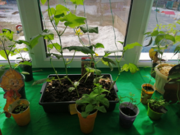
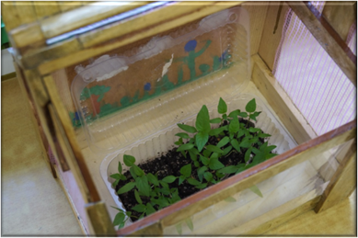
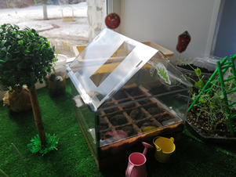
Когда растения станут достаточно большими, воспитанники совместно со взрослыми приступают к пересадке растений в грунт.
Рисунок 1 "Мини-теплица"

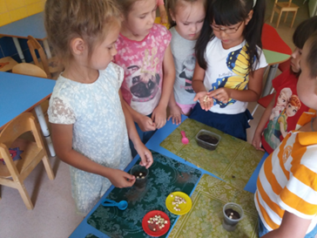
Рисунок 2
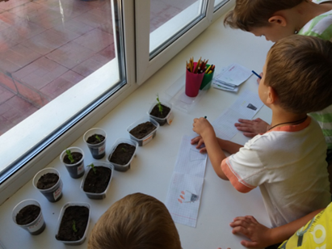
Рисунок 3

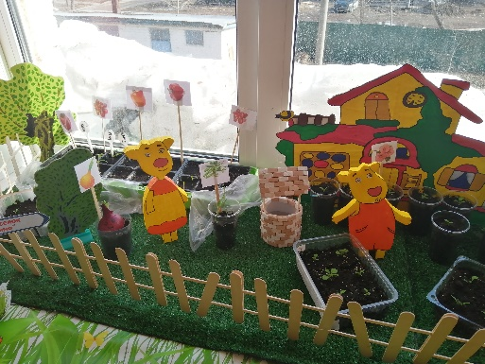
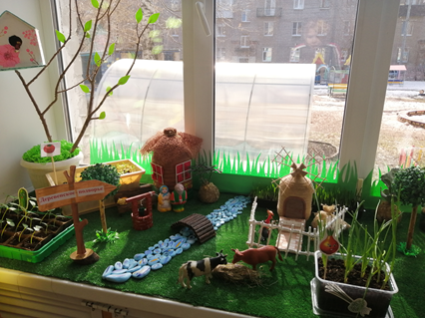
Рисунок 4 "Огород на окне"
Рисунок 5 "Огород на окне"

Модель агроэкологического пространства
«Эко – среда» - это развивающая предметная среда, которая может быть использована в познавательных и оздоровительных целях, для развития у детей навыков труда и общения с природой, для экологического воспитания дошкольников и пропаганды экологических знаний среди взрослых.
Количество площадок – 5
- Площадка открытого грунта - огород
- Площадка закрытого грунта - теплица
- Цветочно – декоративный отдел (Цветник)
- Пасека
- Озеро
Режим пользования: практические занятия (обогащение самостоятельного опыта практической деятельности и освоение способов ухода за растениями), экскурсии (обогащения представлений детей о многообразии растительного мира), наблюдения (поиск ответов на вопросы, высказывания, суждения), экспериментирование (несложные опыты, проведение интересной, познавательно - исследовательской деятельности), работа по сбору урожая.

Площадка «Наш огород»
Огород на участке детского сада – это территория для проведения наблюдений и экспериментов с растениями в открытом грунте.
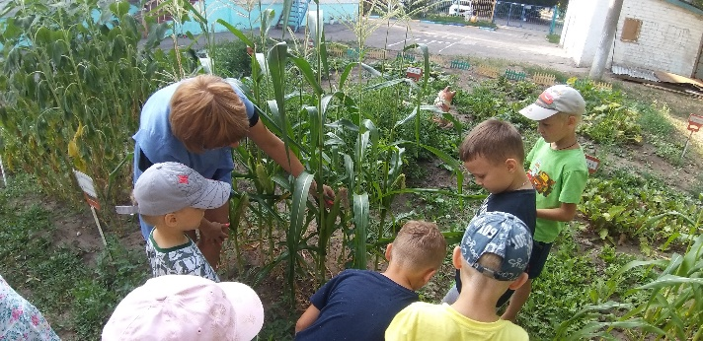
Объекты для наблюдения: овощные и полевые культуры. В ходе опытнической деятельности воспитанники получают ответы на многие вопросы: Зависит ли размер взрослого растения от размера семян? Сколько новых клубней получилось из одного клубня? Сколько новых горошин получилось из одной горошины? Как влияет густота посева на размер корнеплодов? Как огурец попал в бутылку? Кроме этого, воспитанники, изучают правила ухода за рассадой и составляют схемы – подсказки ухода за разными видами растений.
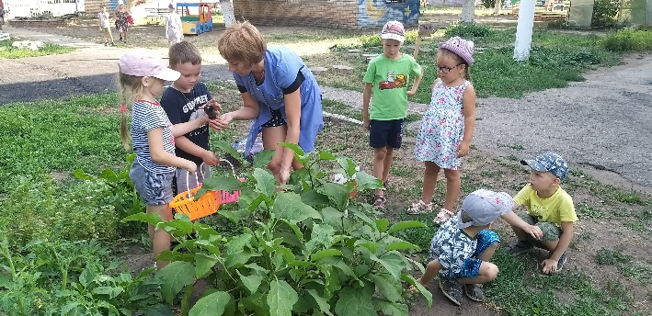
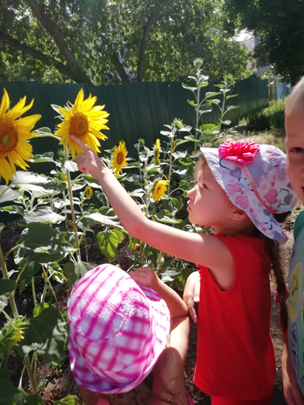
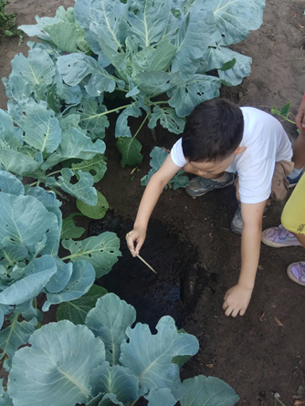

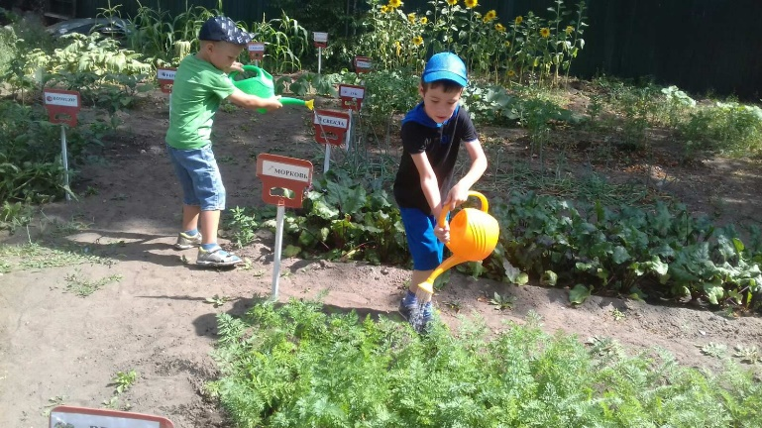

Площадка «Теплица»
«Теплица» - защитное сооружение для выращивания ранней рассады. (рис.6)
Объекты для наблюдений: овощные культуры (помидор, перец, баклажан). Выращивание растений из семян и наблюдение за ними – очень увлекательный и познавательный процесс. Воспитанники наблюдают за произрастанием семян и ростом рассады, за появлением первого урожая в закрытом грунте и сравнивают его с урожаем открытого грунта. Работа в теплице позволяет воспитанникам приобрести полезные трудовые навыки.
Наличие огорода и теплицы в нашем ДОУ способствует осуществлению непосредственного контакта ребенка с объектами природы, «живое» общение с природой, наблюдение и практическая деятельность по уходу за ними.

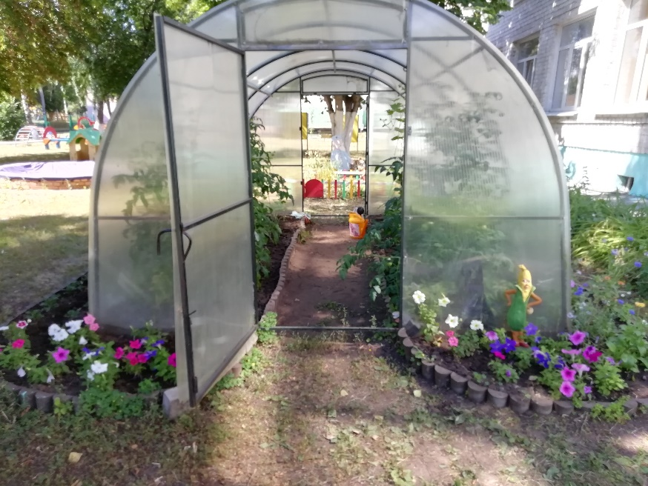

Рисунок 6 "Теплица"
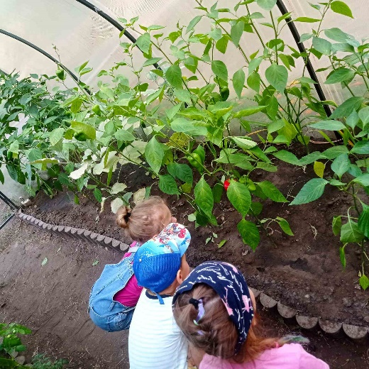
Рисунок 7 "Наблюдение"
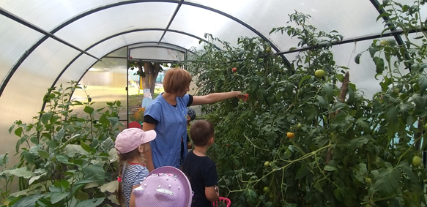
Рисунок 8 "Целевая прогулка"

Цветочно – декоративный отдел (Цветник)
Цветник — участок (ограниченная территория), на котором выращивают декоративные растения. Чаще всего это травянистые цветковые растения, но могут присутствовать также кустарники и небольшие деревья. Среди растений могут быть как собственно цветковые (покрытосеменные) растения, так и представители других растительных отделов — хвойные, папоротниковидные и др.
На территории нашего детского сада много клумб и цветников, дети знакомятся с разнообразием цветов, трав. Сравнивают неяркие, скромные луговые цветы с пышным цветением садовых. Работа в цветниках позволяет, не покидая территории детского сада, познакомить детей с родной природой, научиться бережно к ней относиться, научиться ценить ее красоту и помогать ей. Формирует чувство близости к природе и сопереживание всему живому. Воспитывает желание помогать и заботиться о природе.

«Цветочная мозаика»

Объекты для наблюдения: тюльпаны, бархотки, декоративная капуста, пионы, ирисы, хвойные растения и др. Разнообразие формы цветков, их расцветок. Уход за садовыми цветами – полив, рыхление, прополка. Сбор семян.
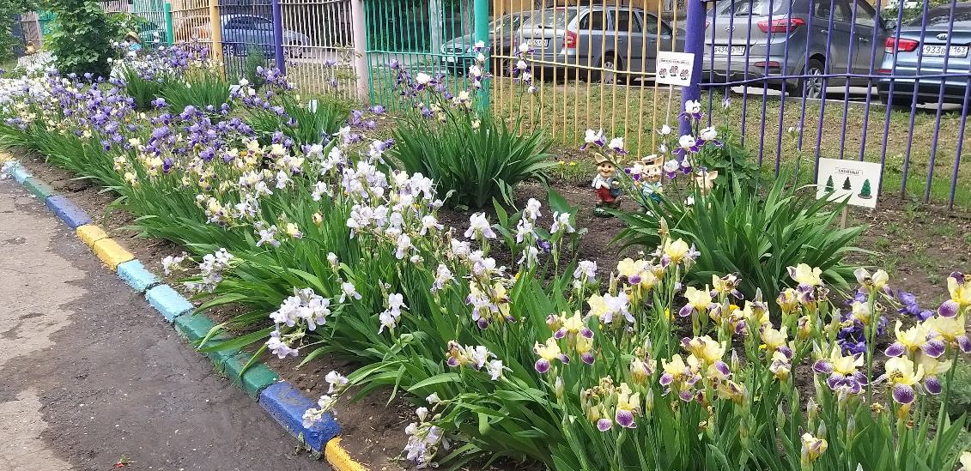
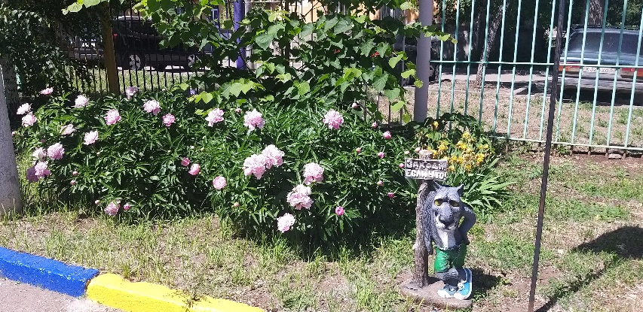
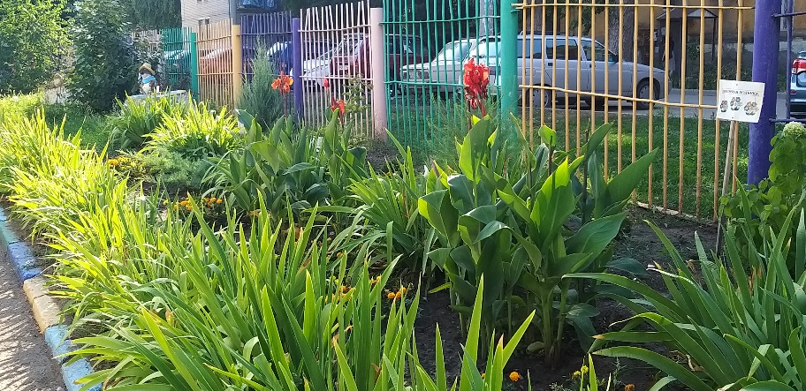

«Пасека»
Пасека — специально оборудованное место, где содержатся медоносные пчёлы (Рис.9)
На нашем объекте экологической тропы размещен улей и макеты пчел.
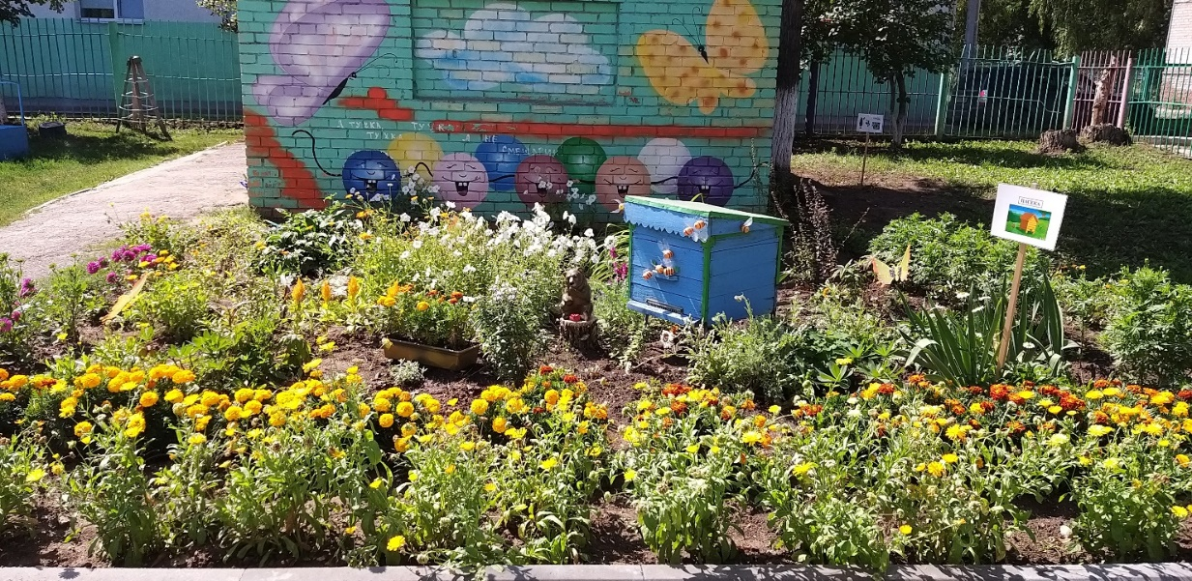
Цель: Познакомить детей с устройством пасеки, для чего она нужна и чем полезны пчелы для людей.
Рисунок 9 "Пасека"

Пасеку украшают: лилии, хризантемы, львиный зев, бархатцы, петуньи, ромашки, канны, герань, настурции, сальвии, гвоздики. Наблюдения за ростом и развитием цветов, воспитанники узнают какую роль играют пчелы в опылении растений. Беседы о роли цветковых растений в природе и жизни человека.
«Озеро»
Озеро - это замкнутое углубление суши, заполненное водой (рис. 10) Экскурсии на озеро, целью которых является формирование знаний у детей о водоеме как природной экосистемы, о необходимости бережного отношения к водоемам и последствий экологически неграмотного поведения.
Дошкольники изучают состояние озера, смотрят кто в нем живет, и что растёт в самом озере, и около него.
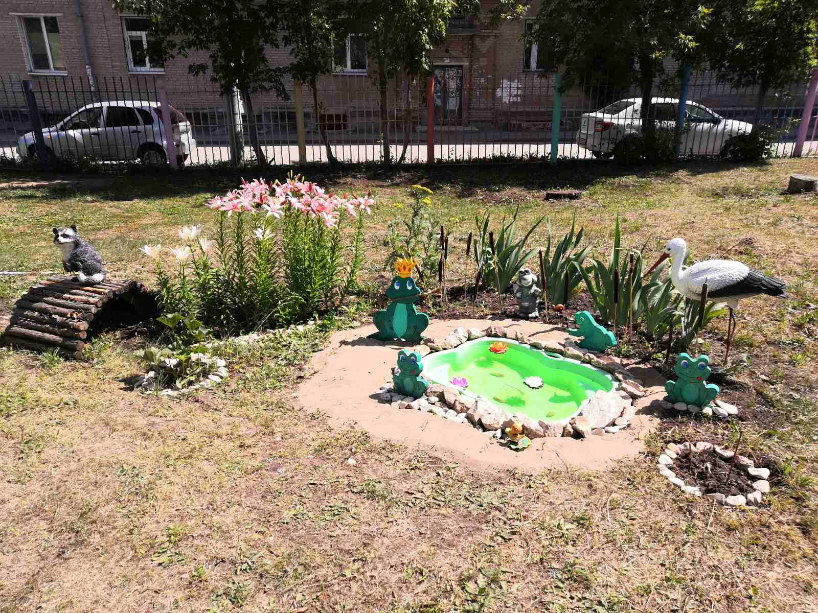
Рисунок 10

Озеро окружают цветочные растения (лилии, камыши) и обитатели водоемом.

Развитие экологического пространства в будущем предполагает:
Совершенствование структуры экологического пространства в групповом «Уголке природы» - создание «Зимнего сада» и совершенствование агроэкологического пространства на территории ДОУ – создание «Мини – дендрарий» – включающий различные виды хвойных и лиственных растений (деревьев).
Предполагаемые результаты
Для педагогов:
- формирование навыков создания и эксплуатации экологической тропы;
- включение здоровьесберегающих технологий в практику воспитательно-образовательного процесса;
- приобретение опыта работы по формированию детских компетентностей при осуществлении интегративно-деятельного подхода в работе с детьми;
- возможность следить за состоянием и изменением природных объектов, знакомить детей с историей родного края, воспитывать чувство ответственности перед будущим поколением.
Для детей:
- Экологическое обучение и воспитание. Посещение экологического пространства дает возможность расширить естественно-научный кругозор детей, способствует воспитанию экологической культуры.
- Организация отдыха. Групповые «Уголки природы» и эко-площадки имеют не только оздоровительную роль, но и дают большой эмоциональный заряд и удовлетворение познавательного интереса.
- Охрана природы. Формирует у наших воспитанников природоохранные навыки.

Литература
  - Аксенова З.Ф. Войди в природу другом. Экологическое воспитание дошкольников. – М.: ТЦ Сфера, 2011. – 128с.
  - Николаева С.Н. Юный эколог. Программа экологического воспитания в детском саду. – М.: Мозаика – Синтез, 2017. – 112с.
  - Иванова А.И. Мир растений: Эксперименты и наблюдения в детском саду. – М.: ТЦ Сфера, 2017. – 160с.
  - Сагидуллина Л.М. Ландшафтная мастерская. //Справочник воспитателя. – 2011 — №7. – с. 38 – 42 // Справочник воспитателя. – 2013. — №6. – С. 8-12.

